CLASE 6 COMPARACION DE OBJETOS
public class Comparador{
public Comparador() {
}

public static void main(String[] args)
{

//Caso de Prueba 1 --> Comparación de Strings

String c1 = new String("Pedro");
String c2 = new String("Pedro");

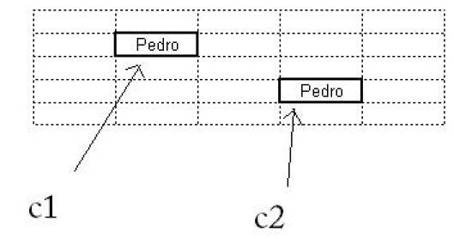

//Caso de Prueba 2 --> Comparación de Integers

Integer c1 = new Integer("25");
Integer c2 = new Integer("25");

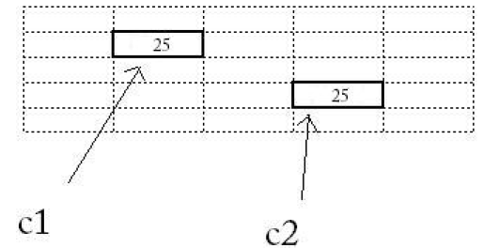

//Caso de Prueba 3 --> Comparación de Clases definidas por el usuario

Cliente c1 = new Cliente("Pedro", "20.333.333");
Cliente c2 = new Cliente("Pedro", "20.333.333");

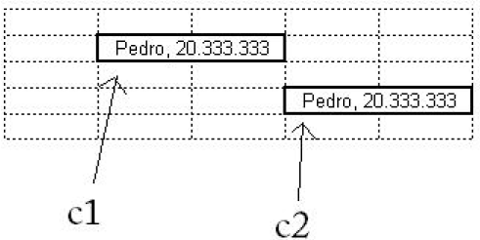

//Caso de Prueba 4 --> Dos punteros apuntando a un mismo objeto

Cliente c1 = new Cliente("Pedro", "20.333.333");
Cliente c2 = c1;

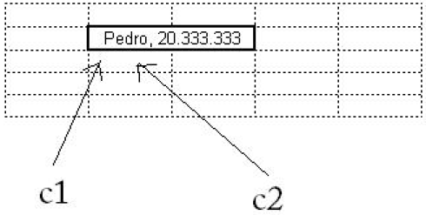

//Comparacion con operador ==
if( c1 == c2 )
System.out.println("\t== es true!");

//Comparacion con metodo equals()
if( c1.equals(c2) )
System.out.println("\t.equals() es true!");

}
}

public class Cliente{

/** Creates a new instance of Cliente */
public Cliente() {
}

public Cliente(String unNombre, String unDni)
{
nombre = unNombre;
dni = unDni;
}

// Atributos
private String nombre;
private String dni;

// Redefinicion del metodo equals() de la clase Object
public boolean equals(Object obj)
{
// Casteo el objeto a Cliente
Cliente c = (Cliente) obj;

// Chequea si los dni son iguales
if( c.getDni().equals(this.getDni()) )
return true;

return false;
}

public String getNombre() {
return nombre;
}

public void setNombre(String nombre) {
this.nombre = nombre;
}

public String getDni() {
return dni;
}

public void setDni(String dni) {
this.dni = dni;
}

}

